1. Cambiar la IP

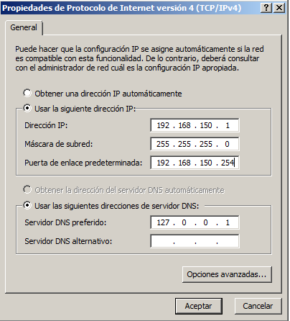

Crear el dominio

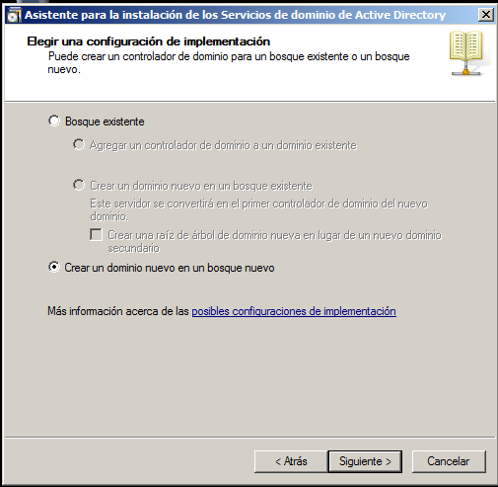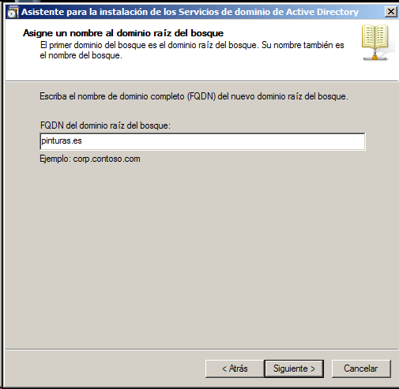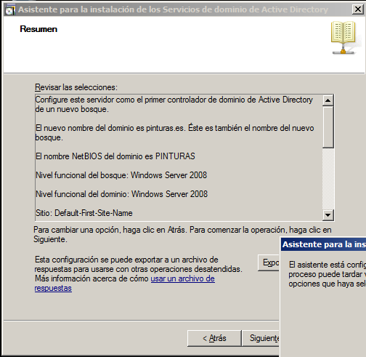

1. Crear unidades organizativas

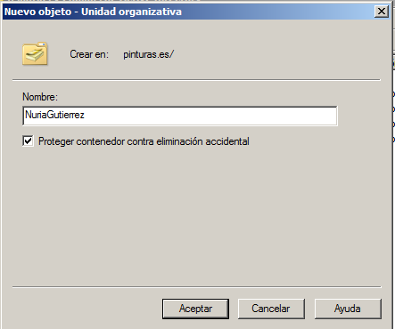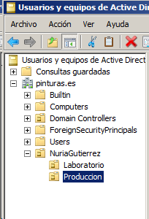

1. Grupos de usuarios empleados, servicios y dirección

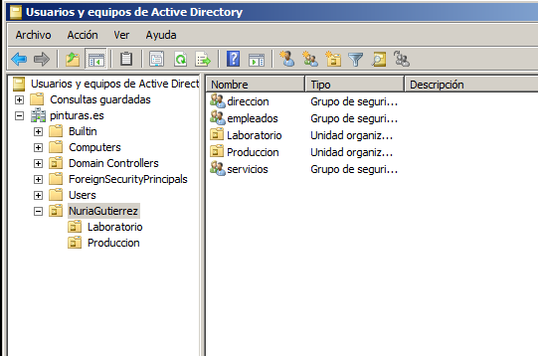

1. Sobre la U.O producción crear grupo pintores y comerciales

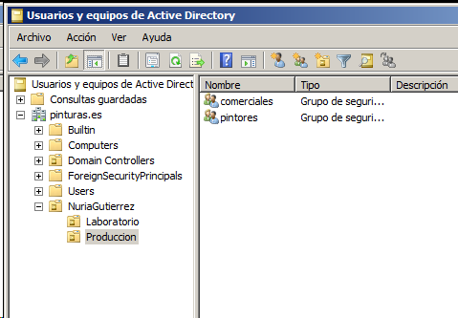

1. Generar los usuarios con una plantilla

Creamos la plantilla primero

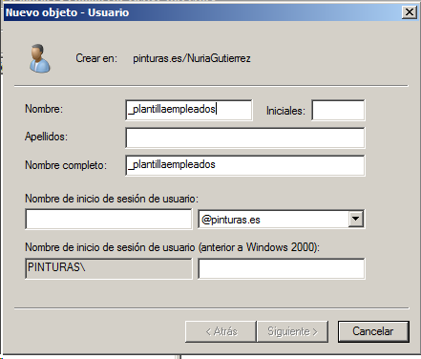

Creamos y compartimos las carpeta de trabajo

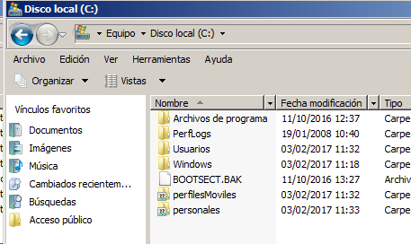

Lo añadimos a la plantilla para que el resto de usuarios ya lo tengan definido

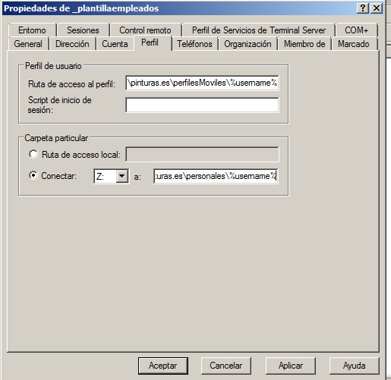

1. Crear usuario empleado01, empleado02 y empleado03 a partir de la plantilla con contraseña

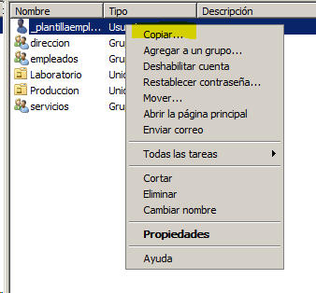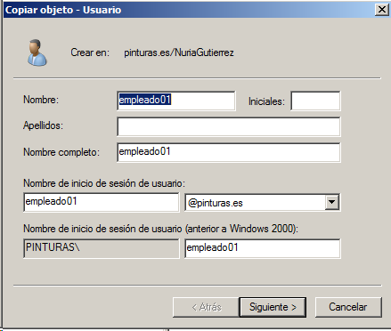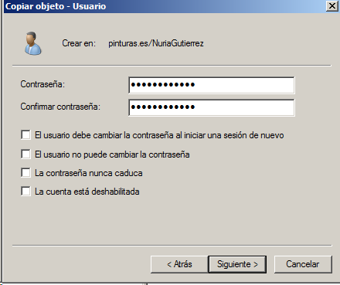

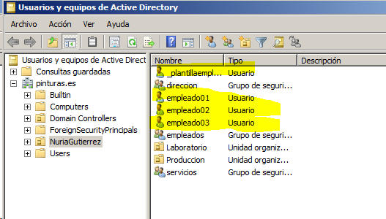

1. Añadir equipos miembros al dominio

Cambiamos la IP de los miembros

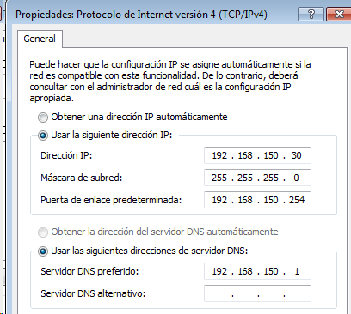

Y ya les podemos unir el dominio

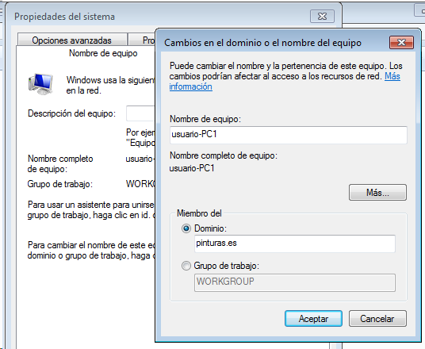

1. Comprobación de usuarios y equipos

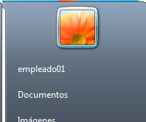

1. Establecer empleado01 y empleado 02 en el grupo pintores y empleado03 en el grupo comerciales

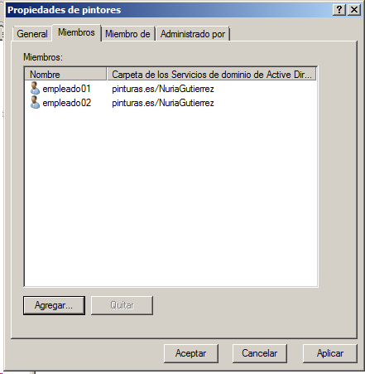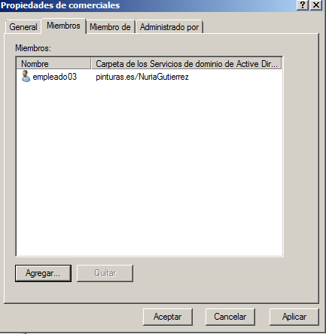

1. Crear carpeta en el DC y compartirla

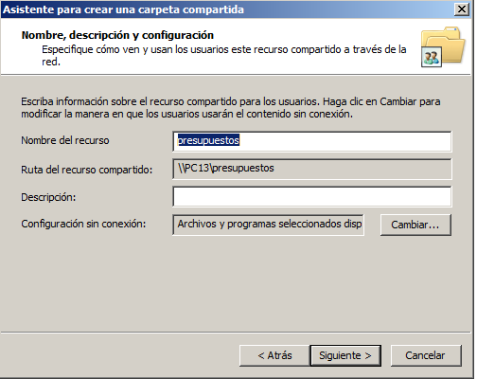

1. En la UO producción crear los grupos DL_leerpresupuestos y DL_escribirpresupuestos

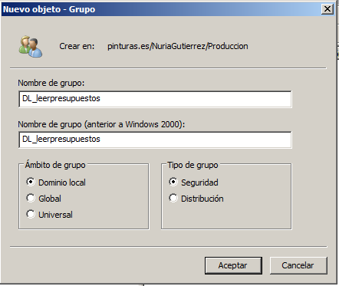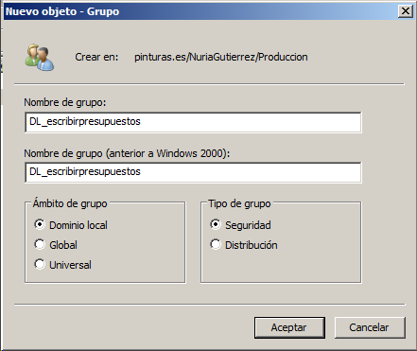

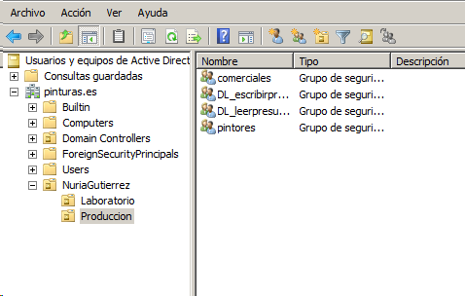

1. En la carpeta presupuestos dar permisos a leerpresupuestos y escribir presupuestos`

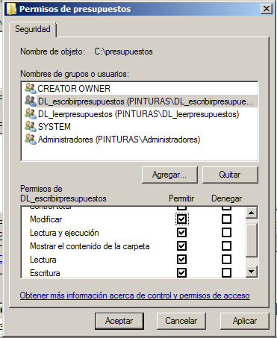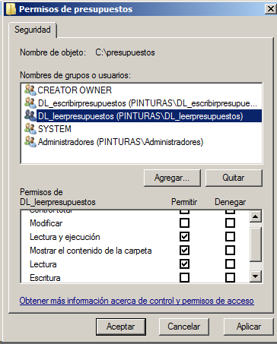

1. Miembros de comerciales y dirección puedan modificar en presupuestos y pintores solo leer

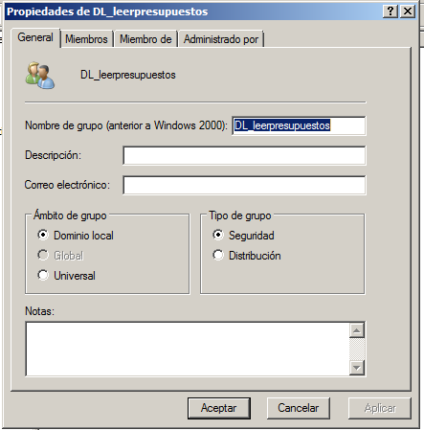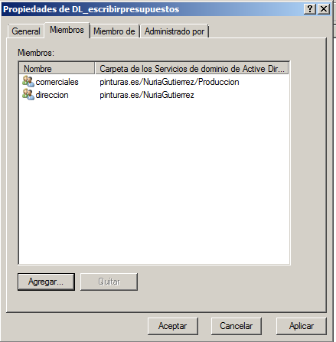

1. Crear usuario gerente como móvil y miembro de dirección

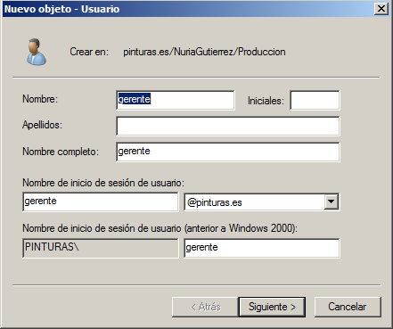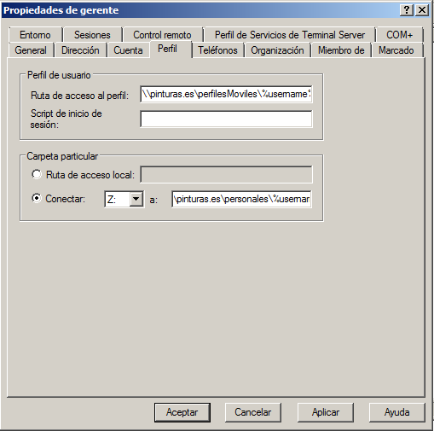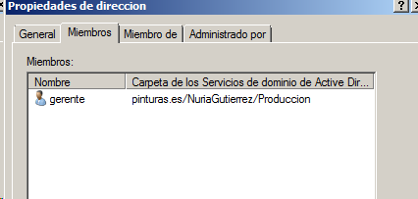

1. Comprobar que gerente y empleado03 leen y escriben en presupuestos y empleado01 solo ver contenido
2. Configurar impresora y compartirla en red, solo pueden imprimir dirección

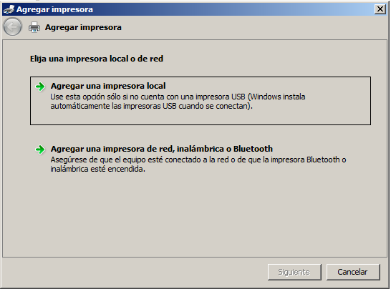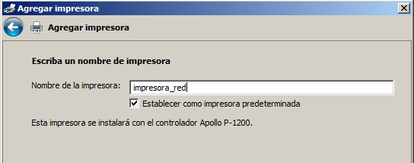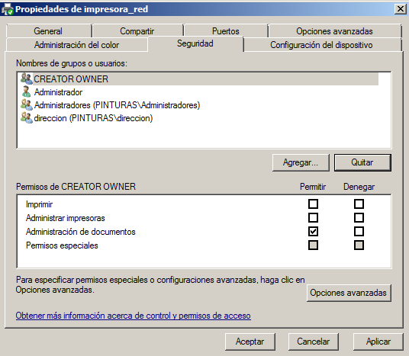

1. Crear en PC01 la carpeta eventos, compartir y establecer que empleados y dirección lean y escriban

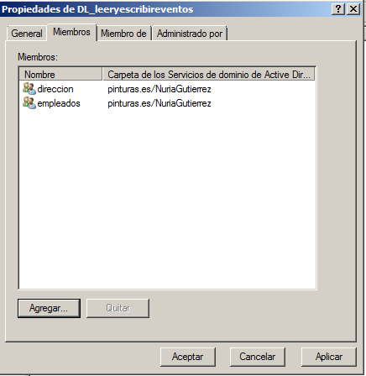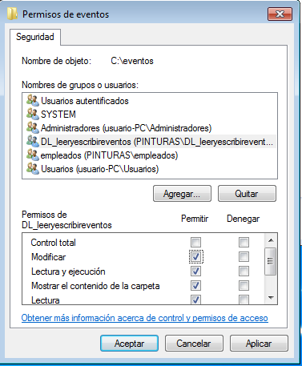

1. Crear carpeta materiales, compartir y permitir a pintores y comerciales que modifican

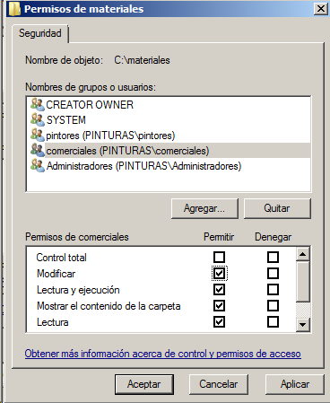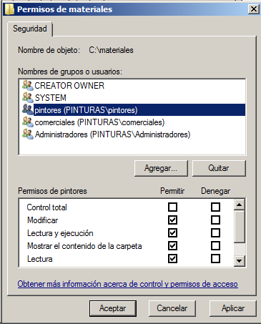

1. Comprobación